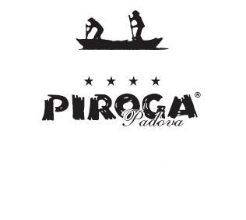


HOTEL PIROGA PADOVA****
Via Euganea, 48-35030 Selvazzano Dentro (PD) – T. ++39(0)49/637966 F. ++39(0)49/637460
info@hotelpiroga.com www.hotelpiroga.comSelvazzano Dentro (PD)

CONVENZIONE ESPOSITORI 2015
FIERA di PADOVA

Buongiorno dall’ Hotel Centro Congressi Piroga Padova****!

In concomitanza e in riferimento al Salone Internazionale e Professionale di Attrezzature per Camping, l’Hotel Piroga Padova**** ha creato delle quotazioni riservate agli espositori Ci permettiamo di porre in risalto le principali caratteristiche di ospitalità dell’Hotel Centro Congressi Piroga Padova****, situato alle porte della città di Padova verso la statale per Vicenza, come luogo ideale per i Vostri soggiorni.

OSPITALITA’

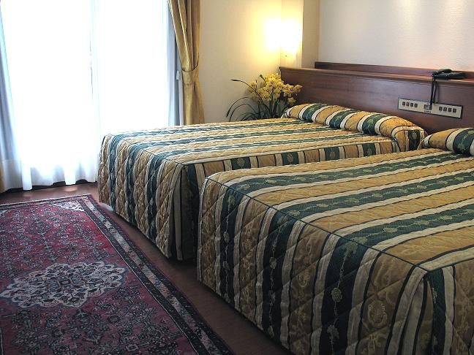
Una doppia scelta per il Vostro soggiorno: le Camere “COMFORT” con Tv-Lcd, Minibar, doccia idromassaggio, Internet con collegamento Wi-Fi, o le nostre speciali “JUNIOR SUITE” situate nell’ala più moderna dell’hotel, di metratura ampia, con chiave elettronica, cassaforte, letti queen-size, vasca o doccia idromassaggio a vostra scelta e possibilità di camere con terrazzino; nella foto qui accanto presentiamo la nostra SUITE, per soddisfare anche il cliente più esigente.

Camera “Comfort” singola € 59,00
Camera “Comfort” doppia € 79,00 (foto Junior Suite)
Camera “Junior Suite” per una persona (foto) € 79,00
Camera “Junior Suite” per due persone (foto) € 99,00

I prezzi si riferiscono a camera a notte con Piroga Breakfast buffet.

RISTORANTE
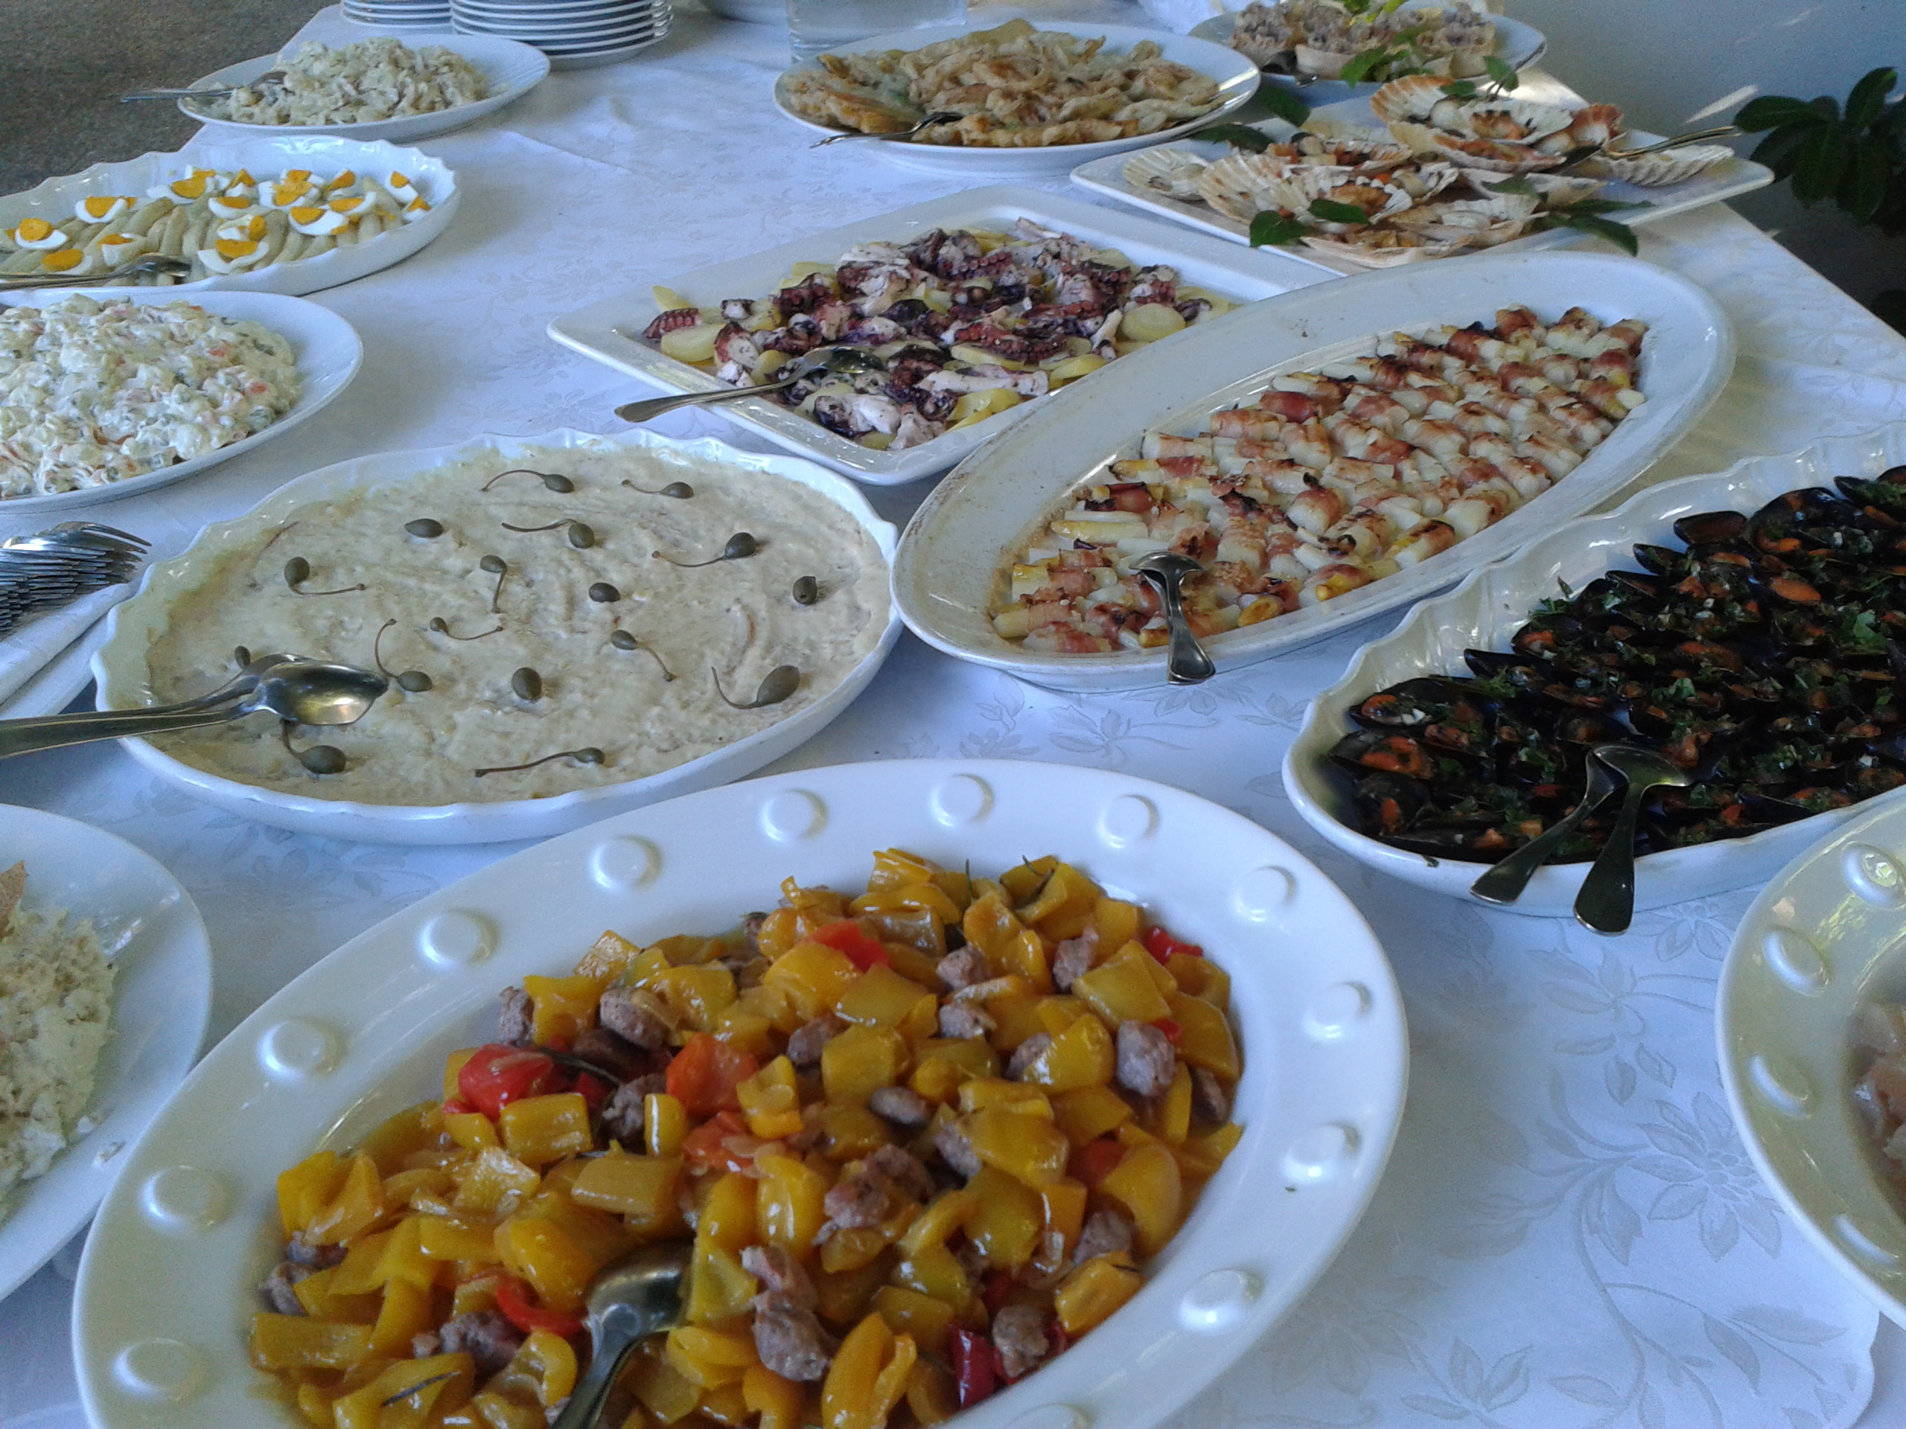
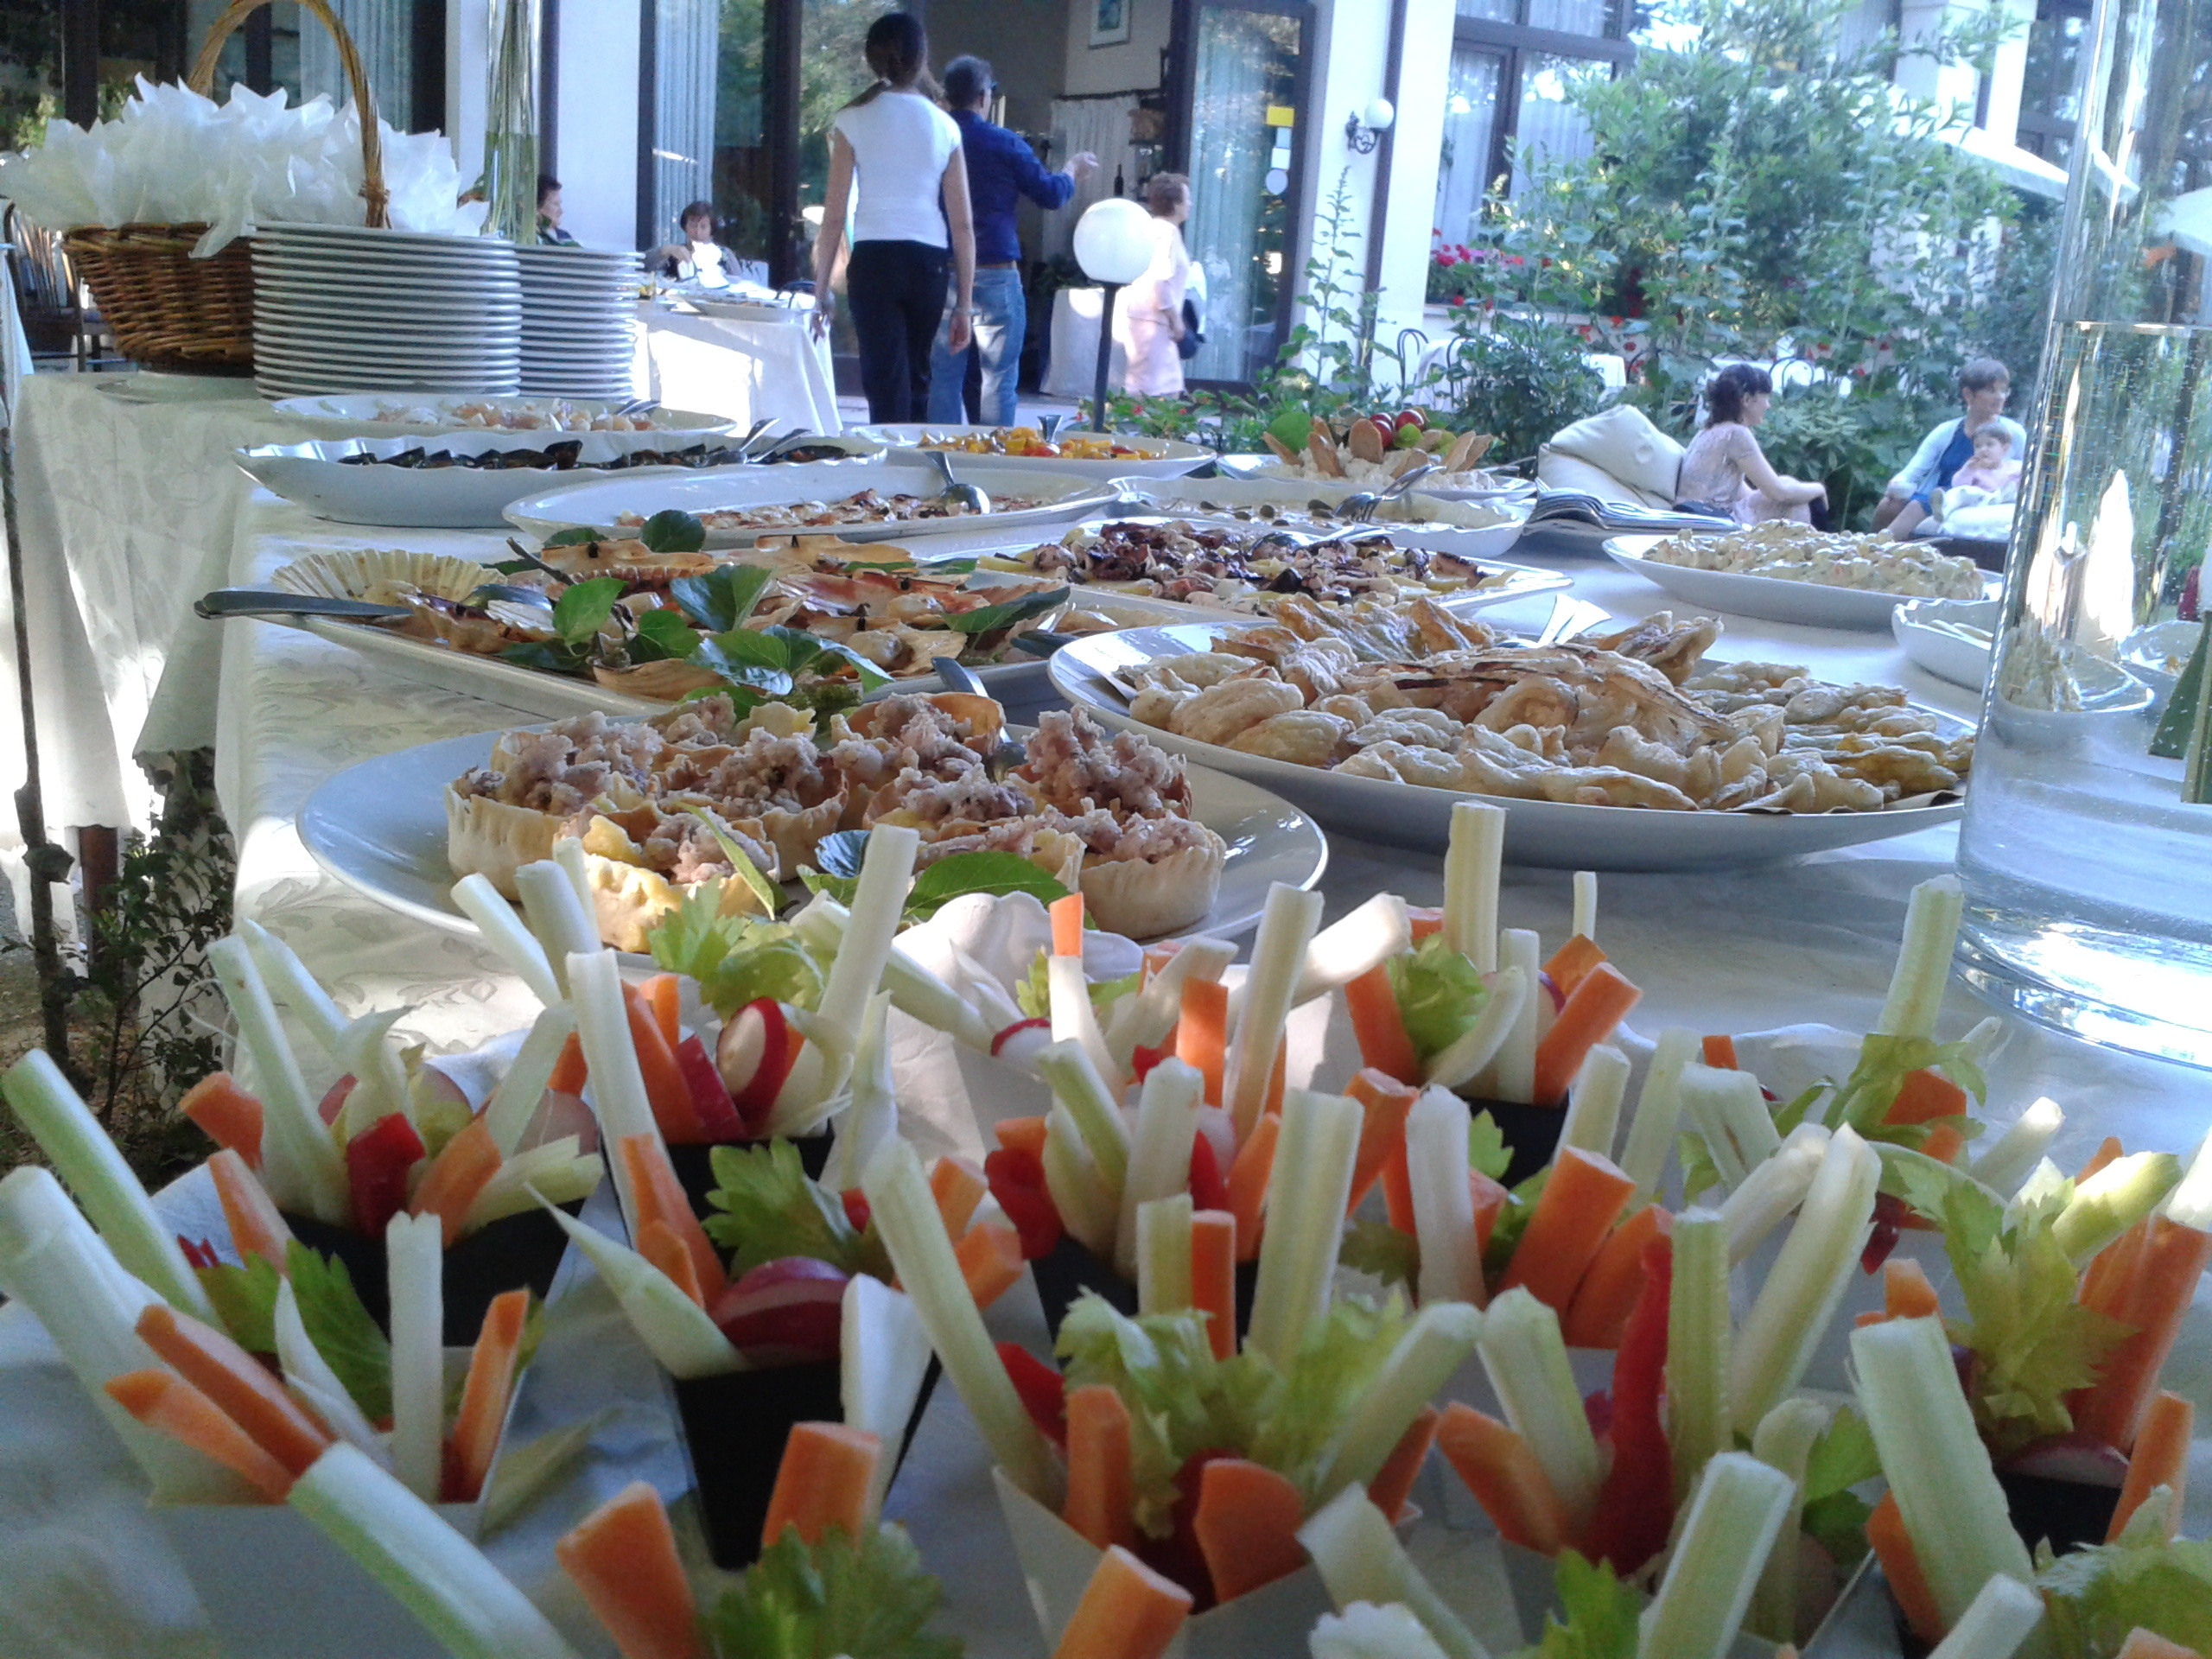
A disposizione dei nostri ospiti, il Ristorante Piroga offre una cucina tipica locale ed internazionale. Inoltre, a esaltare le nostre raffinate ricette c’è l’ottima cantina dei vini dove i Sommelier sapranno guidarvi tra le numerose etichette. Il ristorante offre un menu à la carte con piatti a base di carne, pesce, verdure. Per i partecipanti alla fiera di Padova sarà riservato un trattamento speciale.

Sconto del 10% in ristorante riservato agli espositori della fiera

DISTANZE

- Collegamento a ingressi autostradali e tangenziale: 2 Km.
- Centro città di Padova: 4 Km.
- Fiera di Padova facilmente raggiungibile in 15 minuti d’auto

FACILITIES AGGIUNTIVE

- AMPIO PARCHEGGIO GRATUITO, Garage sotterraneo
- Servizio interno di lavanderia
- Room Service
- Palestra Cardio fitness Sauna e Solarium
- Garden Summer Bar and Restaurant
- Postazione Internet con sistema Wi-Fi
- NON SIAMO SOGGETTI ALLA TASSA DI SOGGIORNO

PRENOTAZIONI:

  - Al nostro indirizzo mail: info@hotelpiroga.com, con carta di credito a garanzia o via fax al numero 049/637460

- Penale: La cancellazione senza penale è possibile fino a 7 giorni prima la data di arrivo. Dal 6° giorno verrà addebitato l’importo totale della prenotazione.

Domiziana Cipolla
Ufficio Booking
HOTEL CENTRO CONGRESSI
PIROGA PADOVA****

